A PRESENÇA SOCIAL EM UMA DISCIPLINA ONLINE: A PERSPECTIVA DO ALUNO

São Paulo – SP – Abril 2013

Jane Garcia de Carvalho – Universidade Cruzeiro do Sul -jane@cruzeirodosulvirtual.com.br

Carlos Fernando Araújo Junior – Universidade Cruzeiro do Sul –
carlos.araujo@cruzeirodosul.edu.br

Categoria: F

Setor Educacional: 3

Classificação das áreas de Pesquisa em EaD
Nível Macro: E /Nível Meso: J / Nível Micro: N

Natureza: B

Classe: 1

RESUMO
O presente artigo apresenta parte de uma pesquisa de doutorado, que objetiva discutir sobre o componente Presença Social (Garrison, Anderson e Archer) ^{[1]} nas disciplinas online, nos cursos de licenciatura nas áreas de Ciências e Matemática. O enfoque está na perspectiva do aluno diante de situações de aprendizagem vivenciadas em disciplina oferecida na modalidade a distância, que visa à formação pedagógica do futuro profissional da educação no processo de ensino e aprendizagem em uma Universidade privada da cidade de São Paulo. Alunos e professores, atualmente, estão diante de situações diferenciadas de ensino e aprendizagem, neste sentido é importante tentarmos entender como esses sujeitos do processo se comportam diante do novo paradigma.

Palavras Chave: Disciplinas Online, Presença Social, Tutor.

- Considerações Iniciais
A formação dos professores tem sido motivo de discussões e preocupações de vários pesquisadores, neste artigo trataremos, especificamente, da formação realizada da modalidade EaD (Educação a Distância) em cursos presenciais que apresentam 20% das disciplinas Online.
Alunos e professores sempre estiveram em situações diferenciadas de ensino e aprendizagem, no entanto é importante tentarmos entender como esses sujeitos se comportam diante do novo paradigma educacional trazido pela modalidade EaD. Assim, para esta comunicação, iremos nos deter na percepção sobre a Presença Social dos 156 alunos dos cursos de Licenciatura em Matemática, Ciências Biológica e Química de uma Universidade Privada da Cidade de São Paulo, ao responderem a um questionário ao final da disciplina de Psicologia da Educação, oferecida no segundo semestre de 2012, na Modalidade EaD, mediada pelo computador.
Durante a oferta da disciplina, algumas ações foram potencializadas pelo Professor-Tutor, segundo os pressupostos de Garrison, Anderson e Archer ^{[1]} sobre a Presença Social em Ambientes Virtuais de Aprendizagem (AVA), sabendo que os movimentos que nele acontecem são um emaranhado de ações e reações que podem suscitar expressões emocionais, comunicação aberta e coesão do grupo (categorias da Presença Social apresentadas pelos autores).
Conforme Tarcia e Costa ^{[2]}, ao analisarmos a EaD, de forma geral, é importante destacarmos questões relevantes como a disseminação e a democratização do ensino, quando consideramos as pessoas que vivem em diversos lugares deste país e que tem como única oportunidade de acesso ao conhecimento essa modalidade de ensino. Diante dessa realidade, como negar a tantos brasileiros a oportunidade de vivenciar o processo educativo?
- Disciplinas Online e a Formação do Licenciado
Os cursos de licenciatura se diferenciam dos de bacharelado pela especificidade da formação pedagógica, ou seja, formação voltada para a qualificação do profissional na carreira do magistério.
De acordo com o Parecer CNE/CP nº 28/2001 e a Resolução CNE/CP n° 2/2002 ^{[3]}, a formação dos professores em cursos de licenciatura de graduação deverá articular a teoria e a prática, envolvendo dimensões como: prática de ensino como componente curricular, estágio curricular, conteúdos científico-culturais e atividades, acadêmico-científico-cultural.
A formação pedagógica do futuro profissional da educação, durante muito tempo, privilegiou a formação específica na sua área de atuação, sem articulação entre as disciplinas chamadas pedagógicas e as demais.
Se já havia um empenho em articular disciplinas específicas e pedagógicas na formação do professor, a partir da instituição da Lei de Diretrizes e Bases da Educação Nacional (LDBEN) de 1.996 ^{[4]}, surge um novo desafio, pois muitas Instituições de Ensino Superior (IES) passaram a introduzir na sua organização pedagógica e curricular, em cursos superiores reconhecidos, a possibilidade de 20% da carga horária dos cursos presenciais de graduação serem ofertadas na modalidade semipresencial. Diante dos novos formatos dos cursos de Licenciaturas oferecidos pelas IES, nos deparamos com uma nova realidade, a semipresencialidade.
Nesse novo panorama, cabe aos professores criar AVAs que sejam favoráveis à formação acadêmica e a competências e habilidades relacionadas à formação do cidadão. Assim, um novo desafio é proposto, professores perdem a posição de únicos transmissores do saber e alunos necessitam de uma nova postura diante da realidade apresentada; a construção dos saberes necessita tomar um novo rumo diante desta realidade. Também, as instituições de Ensino também são desafiadas a criar situações de aprendizagens em ambientes adequados às Tecnologias da Informação e Comunicação (TICs), que possam favorecer alunos e professores-tutores.
Na Instituição foco da pesquisa disciplinas como Didática, Sociologia, Legislação da Educação Básica, Psicologia da Educação foram eleitas como aquelas que seriam oferecidas na modalidade semipresencial.
- A Comunidade de Investigação - uma proposta para Educação A Distância no Ensino Superior
Todo referencial construído sobre educação e sala de aula foi constituído a partir de nossas vivências como alunos no ensino presencial, portanto compreender a dinâmica do ensino a distância torna-se um desafio para a maioria de nós. Nessa modalidade de educação, alunos e professores são separados geográfica e temporalmente, cabendo, assim, às TICs criar situações que possam minimizar essa distância vivenciada por professores e aluno. Moore e Kearsley caracterizam tal ação como sendo:
(...)o aprendizado planejado que ocorre normalmente em um lugar diferente do local de ensino, exigindo técnicas especiais de criação do curso e de instrução, comunicação por meio de várias tecnologias e disposições organizacionais e administrativas especiais ^{[5]}
Por meio da internet, as TICs têm sido aliadas no processo de interação entre aluno e professor-tutor, a partir de ferramentas síncronas como chat e bate papos. Dessa forma, alunos e professores conseguem, em tempo real, comunicar-se. Outras ferramentas importantes nesse processo são as assíncronas, realizadas por meio de fóruns e e-mails.
Tarcia e Costa ^{[2]} alertam para a nova dimensão que a EaD exerce sobre os alunos, tornando-os mais autônomos e responsáveis pela sua aprendizagem. As autoras chamam a atenção para o fato de que a educação presencial e a distância não são concorrentes e, sim, modalidades de ensino que privilegiam determinados alunos que têm características próprias e diferenciadas.
Alunos e professores, ao se depararem com a de educação a distância, devem conhecer as particularidades desta modalidade de ensino. Conforme já mencionamos, para que a aprendizagem ocorra em disciplinas online se faz necessário que os alunos e professores tutores tenham acesso a um ambiente adequado de aprendizagem, conteúdos elaborados para esse fim e situações que oportunizem interações entre educando e professor-tutor.
A comunidade de Investigação proposta por Garrison, Anderson e Archer ^{[1]}, ao tratar da Educação a Distância mediada por computador, sugere a participação abundante de todos os integrantes dessa comunidade, alunos e professores. O modelo supõe que, nessa comunidade, o aprendizado ocorra através da interação de três componentes: presença cognitiva, presença de ensino e presença social.
O primeiro componente, segundo Garrison, Anderson e Archer ^{[1]}, é a Presença Cognitiva, definida como “a extensão a qual os participantes, em qualquer configuração específica de uma comunidade de investigação, são capazes de construir o significado através de comunicação constante”. Esse componente ajudará o indivíduo a desenvolver seu pensamento crítico sobre determinado assunto estudado. Segundo os autores, algumas características presentes na EaD são essenciais para a geração da Presença Cognitiva como o “Evento Gerador”, que suscitará a sensação de curiosidade; a “Exploração e Integração”, ou seja, a troca de informações e a conexão de ideias; e a “Resolução”, que é responsável pelas aplicações dessas novas ideias.
O segundo componente apresentado por Garrison, Anderson e Archer ^{[1]}, é a Presença de Ensino, que seria o gerenciamento da sequência de aprendizado, facilitando assim o aprendizado ativo do aluno, as categorias presentes nesse elemento seriam, a “Gestão da Instrução”, momento que o professor-tutor define e inicia tópicos de discussão; o “Entendimento da Construção”, quando há possibilidade de compartilhar significados pessoais para discussão e a “Instrução Direta”, a fim de assegurar o desenvolvimento individual e coletivo do aprendizado.
O terceiro componente definido pelos autores é a Presença Social, que seria “a habilidade dos aprendizes em projetar-se socialmente e emocinalmente em uma comunidade de investigação”. Rourke et.al. ^{[6]} apontam que esse elemento dá suporte a objetivos afetivos, fazendo com que a interação entre os sujeitos da aprendizagem (alunos e professor-tutor), torne-se atraente e interessante. São apresentadas categorias como “Expressão Emocional”, o sujeito expressa sua emoções a respeito de determinado assunto; “Comunicação Aberta”, o sujeito se comunica com o grupo de forma espontânea; “Coesão do grupo”, compartilha-se com os demais participantes um significado pessoal sobre o assunto em questão, promovendo assim a colaboração.
Diante da importância desses três componentes apontados pelas inventigações dos autores, a pesquisa tem como foco a mediação do professor-tutor através de ações que possam aumentar a frequência de indicadores de Presença Social entre alunos e professor-tutor na disciplina Psicologia da Educação, oferecida para as licenciaturas em Matemática, Ciências Biológicas e Química em formato EaD.
- A Presença Social mediada pelo professor-tutor
A expressão das emoções, dos sentimentos e do humor são características que definem a Presença Social, como descrito por Garrison, Anderson e Archer ^{[1]}. Alguns adjetivos como proximidade, cordialidade, filiação, atração, abertura são atribuídos tanto à Presença Social como ao imediatismo do professor.
Como exemplo desta Presença Social, podemos indicar a utilização de emoticons para expressar sinais não verbais, recurso bastante comum em discussões assíncronas que acontecem em um fórum de discussão, por exemplo. Essa forma de linguagem simbólica facilita a proximidade entre envolvidos.
De acordo com Garrison, Anderson e Archer ^{[1]}, o humor é um convite para interação entre os participantes de uma comunidade de aprendizagem, tornando os sujeitos mais próximos, quanto mais o indivíduo mostra de si mesmo, maior a probabilidade de estabelecer vínculos de confiança, reduzindo a sensação de isolamento social. As expressões de apreço também são pontos importantes, o professor-tutor é visto como mais um, podendo assim intermediar as situações comentando e incentivando os alunos a interagirem, assim prolongando os contatos e mediando situações.
A coesão do grupo pode ser percebida na forma como uns dirigem-se aos outros, um indicador importante são as saudações antes de participar da discussão, ou o fato de dirigir-se ao outro pelo nome, e ainda de colocar-se como participante efetivo grupo, utilizando expressões como “nós” e “nosso”.
Para análise e codificação da Presença Social em um AVA mediado por computadores, segundo Rourke et.al. ^{[6]} são apresentadas três categorias e 12 indicadores.
categorias | Indicadores
Afetivo | Expressa de emoções, uso do humor, faz autorevelações.
Interativo | Continua uma preposição de outro, cita de mensagens de outros, refere-se explicitamente a mensagens de outros, faz perguntas aos outros participantes, expressa concordância com outros, expressa apreço aos outros.
Coeso | Dirige-se ao outro pelo nome, dirige-se ao grupo como “nós” ou “nosso”, saúda os demais participantes antes de colocar-se.
Tabela 1 – Categorias e Indicadores da Presença Social
Fonte - Rourke ^{[6]}

A partir desses indicadores, passamos à análise da participação dos alunos na disciplina online que serviu de modelo para este estudo. Mediada pelo professor-tutor, a disciplina potencializou situações que pudessem aumentar a Presença Social. As atividades propostas durante a disciplina possibilitaram a troca de informações entre os participantes sobre o assunto em questão, foram criados dois fóruns de discussão com grupos de até 30 alunos. Como estas atividades seriam alvo de avaliação posterior, se fez necessário à criação de critérios tais como: número de participação nos fóruns e tipo de participação.
Segundo, Sérgio ^{[7]}, a colaboração é imprescindível em Ambientes Virtuais de Aprendizagem mediados por computador. Assim, o fórum de discussão é uma das ferramentas pedagógicas que poderão propiciar um ambiente colaborativo entre os participantes de um curso nessa modalidade.

- Percepção do Aluno sobre a Presença Social
Sérgio ^{[7]} afirma que a percepção da Presença Social está relacionada à satisfação dos alunos em relação a aspectos como: sentimento de inclusão em relação ao curso, relações estabelecidas entre os participantes do curso e percepção do aluno sobre o envolvimento do professor, evidenciado pelas participações do professor nas discussões, no incentivo a participações dos alunos nas atividades propostas e feedbacks rápidos das dúvidas apresentadas pelos alunos.
Sendo assim, conhecer o a percepção do aluno quanto à Presença Social torna-se um aspecto relevante, nesta pesquisa. Para possibilitar conhecer essa percepção, ao término do semestre, solicitamos aos alunos que respondessem um questionário fechado, usando como referência o modelo de Comunidade de Inquirição (COI), proposto por Garrison, Anderson e Archer ^{[1]}, que visa a conhecer as percepções dos alunos quanto às presenças de ensino, cognitiva e social no AVA. Dos 154 alunos matriculados na disciplina, 75 responderam ao questionário que foi disponibilizado por meio de link, portanto aproximadamente 49% do total de alunos. Umas das preocupações foi a garantia do anonimato do aluno, das 49 questões, 17 diziam respeito à Presença Social, em frente a cada uma foi colocada escala tipo Likert, os alunos deveriam assinalar sua concordância ou não com a frase.
Neste sentido para a pesquisa de Doutorado utilizamos o que Creswell ^{[8]} classifica como abordagem mista que é aquela que “(...) na coleta de dados envolve tanto informações numéricas quanto informações textuais”. O uso de estratégias como o questionário fechado, descrita neste trabalho, pode determinar resultados e dados estatísticos que auxiliarão no entendimento dos problemas da pesquisa. Para esta comunicação, iremos apresentar três das dezessete questões, que focam a percepção do aluno dentro do AVA, no que diz respeito a Presença Social.
Para Garrison, Anderson e Archer ^{[1]}, a questão da coesão é fator importante dentro de uma Comunidade de Aprendizagem.
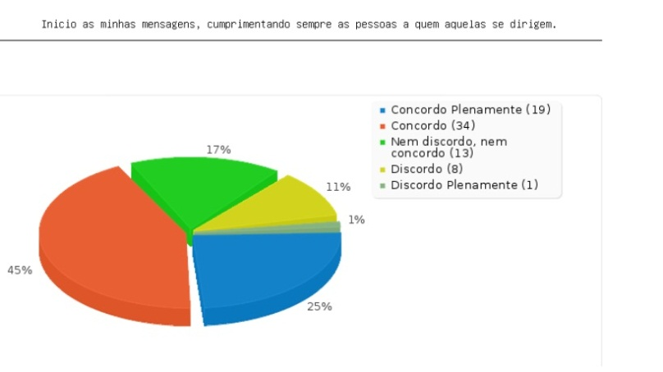
Figura 1 – Categoria Coesão
Observamos que 71% dos estudantes dirigem-se aos demais cumprimentando seus pares, é importante salientar que apenas 12% discordam ou discordam totalmente. Nos fóruns de discussão realizados durante a disciplina, pudemos verificar esse tipo de abordagem. A seguir, apresentamos alguns excertos retirados dos fóruns de discussão.
Concordo com seu comentário Lucas. E acredito que a dedicação deve vir de ambos os lados, tanto do professor, quanto do aluno.
Olá Daniel, também acho que é importante, o professor deve adquirir posturas diferentes a cada fase do aprendizado.

Rourke et.al. ^{[6]} apontam que a interação é outra categoria da Presença social, a questão a seguir aponta para indicadores desta categoria.
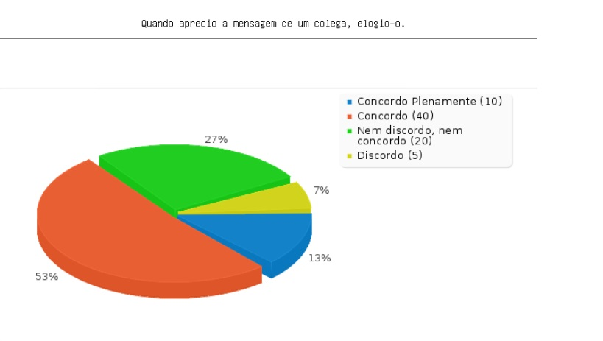
Figura 2 – Categoria Interação

Aproximadamente 66% dos alunos se sentem bem quando recebem mensagens de apreciação dos seus colegas. Percebemos, durante os fóruns, que nem todos passaram pela experiência de serem elogiados, porém esta categoria se mostra importante para a maioria dos alunos, somente 7% discordam da afirmação.
A última questão que iremos apresentar para esta discussão é referente a categoria de afeto, aqui o aluno utiliza-se de emoções e humor para comunicação e faz autorevelações.
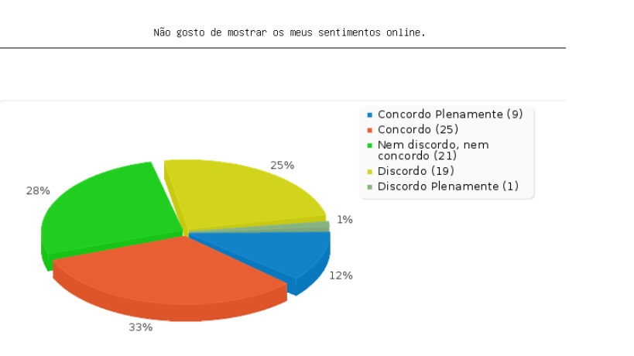
Figura 3 – Categoria Afeto

Ao tratar “de mostrar seus sentimentos online”, 45% dos alunos afirmam que não gostam de demostrar seus sentimentos online, porém 26% discordam da afirmação. No segundo fórum proposto na disciplina a discussão foi desencadeada por um depoimento pessoal sobre a experiência como aluno nos anos iniciais da escolarização.

6- Considerações Finais
Tentamos mostrar, nesse texto, que diante da realidade em que estamos inseridos, professores e alunos precisam construir novos referenciais quanto à Educação a Distância. Essa modalidade de ensino, hoje, deve ser vista como uma necessidade social, principalmente, ao pensarmos na acessibilidade de muitos brasileiros à educação.
Faz-se necessário considerar que a Presença Social é fator essencial em um AVA, sabendo-se que para que esse componente ocorra deve-se, ainda, valorizar a mediação do professor-tutor, na proposta de situações de interação entre os alunos e na forma como se relaciona com os participantes do grupo.
Referências
^{[1]} GARRISON, D.R., ANDERSON, T., ARCHER,W. Critical inquiry in text-based environment: Computer conferencing in higher education. The Internet and Hingher Education. N. 2, (p 87-105), 2000.
^{[2]} TARCIA. Rita. M.L. COSTA. Silvia M.C. Contexto da Educação a Distância in CARLINDA. Aida, L. TARCIA. Rita. M.L. 20% a Distância e Agora?: orientações práticas para o uso da tecnologia de educação a distância no ensino presencial. São Paulo: Pearson Education do Brasil, (p 3-14), 2010.

^{[3]} BRASIL. Resolução CNE/CP n.2, de 19-02-2002. Institui a duração e a carga horária dos cursos de licenciatura, de graduação plena, de formação de professores da Educação Básica em nível superior. Diário Oficial da União. Brasília, DF, de 19 de fevereiro de 2002. Disponível em http://portal.mec.gov.br/cne/arquivos/pdf/009.pdf . Acesso em 10/04/2013.
^{[4]} BRASIL. Lei de Diretrizes e Bases da Educação Nacional. Lei 9.394/96. Diário Oficial da União. Fixa as Diretrizes e Bases para o Ensino de 1º e 2º Graus, e dá outras providências. Brasília, DF, v. 134, n. 248 1996. Disponível em http://portal.mec.gov.br/seed/arquivos/pdf/tvescola/leis/lein9394.pdf. Acesso em 01/03/2013.
^{[5]} MOORE, Michael G.; KEARSLEY, Greg. Educação a distância: uma visão integrada – Edição especial ABED – Associação Brasileira de Educação a Distância. São Paulo: Thomson Learning (p 7), 2007.
^{[6]} ROURKE, L., ANDERSON, T. GARIISON, D.R., ARCHER, W. Assessing social presence in asynchronous text based computer conferencing, Journal of Asynchronous Learning Networks, n. 71 (1), 2003.
^{[7]} SERGIO, Joana S.R. L. Presença social, percepções, relações interpessoais e grau de satisfação com o curso de e-learning 2007. 235 f. Dissertação de Mestrado (Mestrado em Comunicação Educacional e Multimídia) – Universidade Aberta – Lisboa, 2007. Disponível em https://repositorioaberto.uab.pt/handle/10400.2/740. Acesso em 24/04/2013.
^{[8]} CRESWELL, John W. Projeto de pesquisa: métodos qualitativos, quantitativos e mistos. Porto Alegre: Artmed, 2010.

